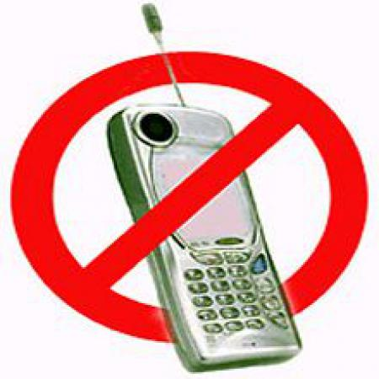

Обладатели мобильных телефонов с каждым годом молодеют. «Уже не редкость встретить ребенка школьного возраста с мобильным телефоном в руках»- так могли мы сказать ещё буквально 1- 1, 5 года назад. На сегодняшний же день реальную действительность отражает такая фраза: «Уже не редкость встретить ребенка дошкольного возраста с мобильным телефоном в руках»». Гораздо большее удивление среди сверстников вызовет тот ребёнок, который не принёс в детский сад «модную» игрушку.

За рубежом правительство принимает меры к тому, чтобы ограничить распространение мобильных телефонов среди детей. Еще в 2001 году зарубежное правительство призвало запретить использование сотовых телефонов детьми "чтобы не формировать слишком ранний интерес к сотовой связи":

Великобритания, 2001 год: запрещено использование сотовых телефонов в школах; при их продаже в коробку вкладывают информационные брошюры о возможных последствиях общения по мобильникам. Также в Великобритании уже сейчас действует запрет на продажу мобильных телефонов для лиц, не достигших подросткового возраста. А детям до 8 лет полностью запрещено пользоваться мобильными телефонами.

Франция, 2002 год: Министерство здравоохранения призвало родителей контролировать, сколько времени их дети говорят по сотовым телефонам (в ходе одного эксперимента ученые соорудили макеты детских голов и обнаружили, что при облучении они поглотили в 2-4 раза больше электромагнитной энергии, чем взрослый, так как растущий организм ребёнка более восприимчив к воздействию электромагнитного излучения).

Германия, 2002 год: Ассоциация экологической медицины рекомендовала правительству ввести государственный запрет на использование мобильников детьми и ограничения для подростков.

В Бангладеш законодательно запрещено пользоваться мобильниками до достижения 16 лет.

Санитарные нормативы, принятые на территории России, ограничивают использование сотовых телефонов детьми до 18 лет (СанПиН 2.1.8/2.2.4.1190-03, пункт 6.9) :

6.9. В целях защиты населения - пользователей подвижных (мобильных) станций

сухопутной радиосвязи - рекомендуются следующие мероприятия:

- максимально возможное сокращение времени пользования мобильной радиостанцией;

- ограничение возможности использования подвижных радиостанций лицами,

не достигшими 18 лет, женщинами в период беременности, людьми, имеющими имплантированные водители ритмов.

Тот факт, что при работе сотового телефона электромагнитная энергия проникает в мозг, никем не оспаривается, поскольку уже при разработке телефона человеческое тело рассматривается как элемент антенной системы.

Эксперимент 1. В Московском институте биофизики профессор Юрий Григорьев сделал два инкубатора. В каждый положил по 63 куриных яйца. Над одним «птичьим домиком» на высоте 10 см подвесили мобильный телефон, который работал в таком режиме: 1, 5 минуты включен, полминуты выключен. Нарушения эмбрионального развития начались на третий день. Вылупились лишь 16 птичек, которые «слушали» телефон! Но и они оказались нежизнеспособны. Для сравнения: в инкубаторе, где яйца не донимали звонками, без проблем появился на свет 51 птенец.

Эксперимент 2. Алан Прис, глава отделения биофизики Бристольского онкологического центра, на полчаса дал телефоны детям 10 лет. У половины они работали в режиме разговора, у других были отключены. А потом ученый провел тесты. У тех, кому достались включенные мобильники, все реакции оказались замедленными. Другой эксперимент показал, что даже после двухминутной беседы у подростков 12 лет меняется активность мозга. В норму она приходит лишь через два часа. Что это значит? У ребенка меняется настроение, он хуже воспринимает материал на уроке, если во время переменки болтал по сотовому телефону.

Эксперимент 3. Российский профессор Беляев, работающий в Стокгольмском университете, включал телефон рядом с пробирками, наполненными человеческой кровью. Через час кровь в нескольких из них «закипела»! «Нет, она не нагревалась, - объясняет исследователь. - Но клетки крови вели себя, как если бы у человека был очень сильный жар - 44 градуса».

Таким образом, можно выделить 3 системы, наиболее подверженные вредному влиянию телефонов:

1. Центральная нервная система: ухудшение памяти, внимания, воли, нарушение сна.

2. Иммунитет: ухудшение сопротивляемости организма к различным инфекциям.

3. Эндокринная система: увеличивается содержание адреналина в крови (воздействие адреналина — гормона стресса — сходно с действием многих наркотиков, безусловно, он полезен, но в «малых дозах») .

На сегодняшний день нам, взрослым, очень трудно отказаться от сотового телефона. Возникает вопрос: как быть? Поэтому предлагаем Вам, уважаемые родители, компромисс, в качестве соблюдения некоторых рекомендаций при эксплуатации мобильного телефона:

1. Избегайте использования сотового телефона без необходимости.

2. Старайтесь разговаривать не более 3 мин., чаще заменяйте разговор на SMS-сообщения.

3. Максимально увеличьте период между разговорами (минимально рекомендованный - 15 мин.) .

4. Исключите возможность использования детьми мобильного телефона.

5. Носить мобильник лучше в сумке.

6. Пользуйтесь наушниками (поскольку на расстоянии всего в несколько сантиметров от головы мощность волн, достигающих мозга, существенно уменьшается).

Целое поколение детей сегодня невольно участвует в эксперименте, который определит, так ли безопасны мобильные телефоны, как нам хочется, и стоят ли приобретенные удобства потраченного на них здоровья, здоровья ваших детей.

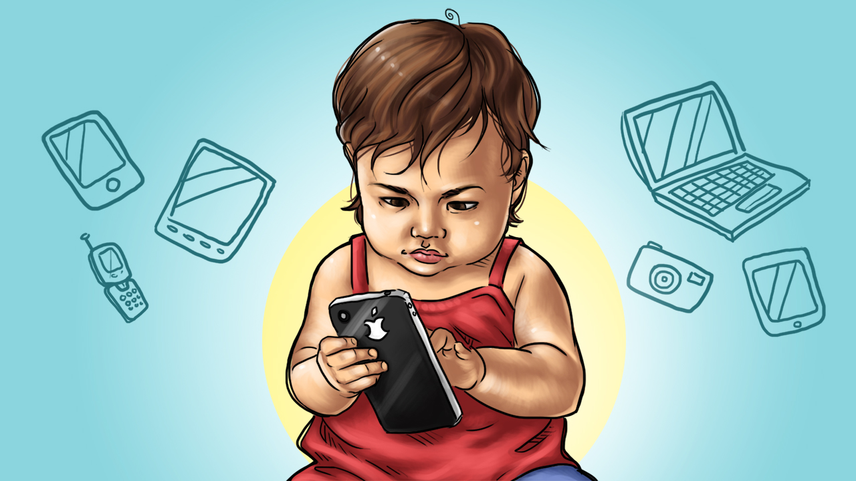

## «Здоровье всему голова»

**Запомни:**

* Здоровье дороже богатства
* Здоровым будешь – всё добудешь
* Здоровье не купишь
* В здоровом теле – здоровый дух

Режим приёма, а также дозы лекарственных средств надо обязательно согласовывать с врачом.

**Как повысить иммунитет**

Все процедуры необходимо проделывать с утра до 11.00 в течении 7-10 дней каждый месяц (в один месяц по одной процедуре)

* Настойка элеуторококка (1 капля на 1 год жизни)
* Сок моркови (50,0г)
* Сок свёклы (50,0г)
* «Флорента» - 1 ч.л. на ¼ стакана воды, курс 10 дней («Арго», ул.Шагова,4)
* «Аевит» (витамины)
* Рыбий жир
* Оротат калия (курс лечения 10 дней)
* 100г – дрожжи, 1 ст.л. – сах. песка, 1 ч.л. – какао растопить, добавить 100г тёртого ореха (Применять по 1 десертной ложке в день)
* 100г изюма, 100г кураги, 100г грецких орехов, лист столетника перемолоть, добавить 100г мёда и сок 1 лимона (Принимать по 1 столовой ложке в день)

**Лук от семи недуг**

Бронхит, сопровождающийся сухим кашлем с трудно отделяемой мокротой, можно лечить тёртым луком с мёдом (1:1). Принимают смесь по 1 ст.л. 4 раза в день вои время еды.

При гриппе свежим соком лука смазывают слизистую оболочку носа или вдыхают его пары через нос в течении 2-3 минут 3-4 раза в день. Особенно эффективно это лечение в начале заболевания. Вместо указанных процедур можно ставить марлевые тампоны с тёртым луком, закладывая их в каждую ноздрю на 10-15 минут 3 раза в день.

Кашица из запечённого лука способствует созреванию абсцессов, фурункулов и отхождению из них гноя. Тёплую кашицу накладывают на фурункул и прибинтовывают. Повязку меняют 2 раза в день.

Свежий сок лука является хорошим ранозаживляющим средством при гнойных, долго не заживающих язвах и ранах. Он способствует ликвидации зудящих высыпаний на коже, угрей и веснушек.

Сок и кашицу лука используют для укрепления и предупреждения выпадения волос, втирая в кожу головы на ночь. Процедуру проводят через день в течении 3-4 недель.

**Грипп**

Грипп – чрезвычайно заразное острое инфекционное заболевание, характеризующееся симптомами интоксикации и слабым дыханием верхних дыхательных путей.

Мы предлагаем наиболее доступные в домашних условиях методы профилактики гриппа:

* Избегать массового скопления людей
* Применять препараты, содержащие витамин С (аскорбиновая кислота ½ драже 3 раза в день или сироп шиповника 1 ч.л. 3 раза в день)
* Смазывание носа оксолиновой мазью
* Вдыхание паров лука и чеснока
* Настойка элеуторококка 2 раза в день утром и в обед за 30 минут (1 капля на год жизни детей)
* 300г грецких орехов, 300г кураги, 300г изюма, 2 лимона с цедрой пропустить через мясорубку. Добавить 300г мёда. Применять по 1-2 ч.л. в день
* Чеснок натереть на тёрке, смешать с мёдом (1:1). Принимать детям по 1 ч.л., взрослым по 1 ст.л., запивая водой, перед сном.
* Смазывать заднюю стенку глотки растительным маслом (оливковым, персиковым, абрикосовым, маслом шиповника). Для этого 2-3 раза в день закапывайте масло в нос (половину пипетки в каждую ноздрю), после этого сразу же лягте на спину, чтобы масло прошло через полость носа и, достигнув задней стенки глотки, смазало её. Достаточно полежать 5-10 минут.

**Ларингит**

Острый ларингит – это воспаление слизистой оболочки гортани. В результате голос хрипнет, иногда полностью пропадает голос на несколько дней. Беспокоят саднение в гортани, кашель.

При этом заболевании необходим голосовой покой. В первые 3-4 дня хороший эффект дают ножные ванны (1 ст.л. порошка горчицы на 5 литров горячей воды) и согревающие компрессы на область гортани. Смочите чистую мокрую тряпочку тёплой водой, наложите её на область гортани, сверху вощённую бумагу или часть полиэтиленового пакета, затем слой ваты и всё прибинтуйте.

Хорошо пить тёплое молоко с содой (1/2 ч.л. пищевой соды на стакан тёплого молока). Для разжижения слизи, скапливающейся в гортани и на голосовых складках, рекомендуются ингаляции с пищевой содой. Противовоспалительное и успокаивающее действие оказывают ингаляции смесью лекарственных препаратов и масел в аэрозольной упаковке «Каметон» или «Ингалипт».

**Фарингит и ларингит**

С наступлением холодов обычно резко увеличивается заболеваемость ОРВИ, гриппом, а одновременно и фарингитом, ларингитом.

При остром фарингите восполняется слизистая оболочка задней стенки глотки. Его первые симптомы: ощущение першения, сухости, царапанья в глотке. Может повыситься температура тела. Уменьшить неприятные ощущения в горле помогают полоскания йодно-содовым раствором (1/2 ч.л. пищевой соды и 2-3 капли 5%настойки йода на ½ стакана воды). Полоскать горло 3-4 раза в день. Для полоскания можно использовать тёплый отвар листьев эвкалипта (1/2 ст.л. на стакан воды), настойку эвкалипта (10-15 капель на стакан тёплой воды).

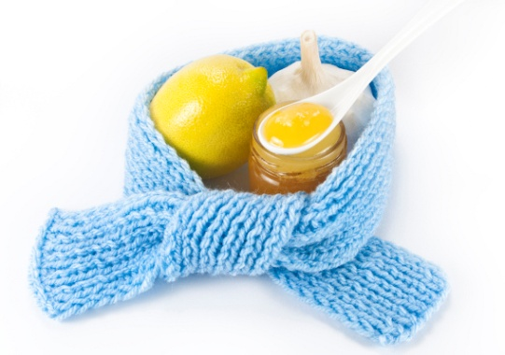Положительный терапевтический эффект дают ингаляции с отварами различных лекарственных растений: ромашки, шалфея, липового цвета.

Горячий отвар налейте в чайник и дышите через бумажную воронку в течении 5-7 минут. Вдох делайте ртом, а выдох через нос.

## «Счастье – это когда тебя понимают»

Общение и отношения с людьми является одной из основ человеческой жизни. По словам С. Л. Рубинштейна, сердце человека всё соткано из его отношений к другим людям; с ним связано главное содержание психической, внутренней жизни человека. Именно эти отношения рождают наиболее сильные переживания и поступки. Отношение к другому человеку является центром духовно-нравственного становления личности и во многом определяют нравственную ценность человека.

Отношения с другими людьми зарождаются и развиваются в детском возрасте. И этот опыт первых отношений является фундаментом для дальнейшего развития личности ребенка и определяет особенности самосознания человека, его отношение к миру, его поведение и самочувствие среди людей.

Тема зарождения и становления межличностных отношений чрезвычайно актуальна. Из за наблюдаемых в последнее время среди молодежи жестокости, повышенной агрессивности, имеющих свои истоки в раннем и дошкольном детстве.

Для ребенка взрослые являются образцом во всем. Дети учатся речевому общению, наблюдая за старшими, слушая и подражая им. У младшего школьника, в отличие от старших, мышление более конкретное. Он хорошо усваивает то, что представлено наглядно, все хочет познавать на собственном опыте. Его особенно привлекают те действия, которые взрослые пытаются скрыть от него. Запоминает малыш не все, а только то, что его поразило. Дети постоянно изучают то, что наблюдают, и понимают гораздо больше, чем могут сказать. Они всегда стараются подражать взрослым, что порой опасно. Не умея отличать плохое от хорошего, они стремятся делать то, что взрослые запрещают им, но позволяют себе. В связи с этим в присутствии детей нужно воздерживаться от таких действий и поступков, которые не могут послужить для них хорошим примером. Речь детей лучше развивается в атмосфере любви, спокойствия, когда взрослые внимательно слушают их, общаются с детьми, читают им сказки и обсуждают прочитанное. Родителям следует уделять своим детям больше времени, так как в раннем детстве влияние семьи на речевое и когнитивное развитие *(когнитивные, т. е. познавательные навыки, которыми ребенок овладевает в дошкольном возрасте, в дальнейшем определяют его способность к чтению, письму, счету, а также к абстрактному и логическому мышлению)* и приобщение ребенка к жизни общества - являются решающими. Именно в эти годы закладываются основы уверенности в себе и успешного общения вне дома, что способствует дальнейшему продвижению ребенка в школе, в компании сверстников. Процесс развития личности – это этап развития отношений между ребенком и взрослым. Педагоги, родители, бабушки и дедушки, старшие сестры и братья должны лучше понимать ребенка и стараться удовлетворять его важные потребности. Если ребенок не ощущает чуткости и любви со стороны окружающих, то у него возникает недоверчивое отношение к миру, а возможно и ощущение страха, которые могут сохраниться на всю жизнь. В процессе развития коммуникативных навыков ребенка, большое внимание необходимо уделять формированию личностных качеств малыша, его чувствам, эмоциям. Когда люди счастливы и находятся в мире с самими собой, они переносят эти чувства на взаимоотношения с окружающими.

В дошкольном возрасте малыш лишь нащупывает способы отношений с окружающими, у него вырабатывается устойчивый личностный стиль и появляется представление о самом себе.

Самые важные учителя для детей – родители. Родительский дом – это первая школа для ребенка. Семья оказывает огромное влияние на то, что малыш будет считать важным в жизни, на формирование его системы ценностей. Сколько бы человек не прожил, он время от времени обращается к опыту из детства, к жизни в семье: «чему меня учили отец и мать»

Каждый человек должен уметь слушать другого человека, воспринимать и стремиться его понять. От того, как человек чувствует другого, может повлиять на него, не оскорбив и не вызвав агрессии, зависит его будущий успех в межличностном общении. Очень не многие среди нас могут и умеют по настоящему хорошо слушать других людей, быть восприимчивыми к нюансам в их поведении. Но большое значение имеет и способность слушать и понимать и самого себя, то есть осознавать свои чувства и действия в различные моменты общения с другими людьми. И всему этому детям нужно учиться. Умение не приходит к человеку само собой, оно приобретается ценой усилий, затраченных на обучение.

«Счастье - это когда тебя понимают», а это понимание не приходит само собой, ему нужно учиться. «Научись любить и понимать людей, и рядом с тобой всегда будут друзья»